CONSELHO ESTADUAL DE EDUCAÇÃO
PROCESSO CEE Nº 1579/86 e OUTROS - Ap. Proc. DREM nº 10.244/88 e OUTROS
REAUTUADOS EM 17/03/89
INTERESSADAS: SECRETARIA DA EDUCAÇÃO E PREFEITURA MUNICIPAL DE CÂNDIDO MOTA E OUTRAS
ASSUNTO: RENOVAÇÃO DE CONVÊNIO objetivando a implantação e o desenvolvimento do Programa de Formação Integral da Criança PROFIC
RELATORA: Conselheira Cecília Vasconcellos Lacerda Guaraná
PARECER CEE Nº 380/89 - Conselho Pleno - APROVADO EM 19/4/89
1. HISTÓRICO
O Senhor Secretário de Estado da Educação encaminha à apreciação deste Colegiado propostas de renovação de convênios celebrados entre a Secretaria de Estado da Educação e Prefeituras Municipais, visando à implantação e o desenvolvimento do PROFIC, cuja vigência expirou em 31/12/88 início de 1989.
Os autos estão instruídos com os seguintes documentos:
- ofício do Senhor Prefeito Municipal solicitando a renovação do canvênio;
- CGC e conta bancária da Prefeitura Municipal;
- lei municipal que autoriza o Executivo a celebrar o Convênio;
- certificado da Secretaria de Economia e Planejamento do Estado de que o município atendeu ao disposto na Emenda Constitucional nº 02/69, da Constituição do Estado de São Paulo, no exercício de 1987;
- protocolo de entrega das prestações; de contas referentes aos exercícios de 1986 e 1987, ao Tribunal de Contas do Estado;
- Plano de Trabalho para a renovação do convênio;
- Relatório de Avaliação do convênio anterior apresentado pela Prefeitura;
- quadro-resumo da clientela e dos recursos físicos, humanos, materiais e financeiros existentes e os necessários à continuidade do Programa, em 1989;
- relatório de avaliação do convênio elaborado pelo Supervisor de Ensino, com seu parecer conclusivo;
- despachos de encaminhamento das autoridades competentes: Delegado de Ensino, Diretor Regional e Coordenador de Ensino;
- atestado de posse e exercício do atual Prefeito;
- anuência do atual Prefeito à renovação do convênio;
- planilha, de custos para o exercício do 1989, contendo propostas da Prefeitura e proposta final da Secretaria;
- parecer conclusivo da Equipe Central do Coordenação do PROFIC;
- informação do Grupo de Planejamento Setorial da Secretaria sobre as Classificações Econômica e Funcional Programática que serão oneradas;
- informações da Equipe Técnica de Acompanhamento e Controle de Convênios e Projetos da Secretaria, juntando a nova minuta do Convênio.

PROCESSO CEE Nº 1579/86 e OUTROS PARECER CEE Nº 380/89 fls. 02
2. APRECIAÇÃO
As propostas de renovação de convênio, em pauta, visam garantir condições para a continuidade do Programa de Formação Integral da Criança -PROFIC-, em desenvolvimento nos Municípios de Cândido Mota, Dourado, General Salgado, Guará, Itirapina e Ituverava, implantado através da convênios assinados no final de 1986 e começo de 1987, com vigência até 31/12/88 e início de 1989.
Os Planos de Trabalho, elaborados de acordo com roteiro proposto pela Coordenação Central do PROFIC, contêm, inicialmente, um diagnóstico (caracterização do município, situação escolar do município, caracterização da clientela do Programa e outras informações julgadas pertinentes) e, a seguir, a justificativa para continuidade do Programa, e seus objjetivos, metas e atividades.
Dos Planos de Trabalho apresentados e da proposta final da Secretaria para continuidade do Programa, foram retirados os dados constantes dos quadros às fls, 3, 4 e 5, que sintetizam as propostas para renovação dos convênios.
Os relatórios de avaliação, de forma geral, seguiram também um roteiro preestabelecido, onde se destacam os pontos positivos e os negativos e uma síntese das atividades desenvolvidas. Os pontos positivos registrados foram: mudanças de comportamento das crianças; integração do Programa com as escolas públicas de origem; interesse e participação dos pais e consecução gradativa dos objetivos. Como pontos negativos, as Prefeituras registram o atraso no repasse dos recursos, além de algumas referências à morosidade na tramitação dos processos e escassez de recursos para aquisição de material esportivo e pedagógico, o que dificulta a consecução dos objetivos propostos. Destaca-se, ainda, nos relatórios a necessidade de adequação dos espaços físicos e instalações para desenvolvimento das atividades previstas, o que pelos termos do convênio, cabe à Prefeitura. Quanto à necessidade de preparação do pessoal envolvido, que também é registrada nos relatórios, constata-se, pelos termos do convénio, que o treinamento de pessoal é obrigação comum dos partícipes.
Apesar das dificuldades apontadas, comparando-se a clientela do Programa, nesses municípios, no exercício anterior com a contida na proposta de renovação, observa-se que Guará propõe ampliação do atendimento; Cândido Mota e Itirapina propõem a manutenção e Dourado, General Salgado e Ituverava propõem uma redução do atendimento.
Observa-se, ainda, que do total das crianças participantes do Programa nesses municípios, 70% estão na fase da pré-escola. Quanto a isso, os relatórios enfatizam a importância das atividades desenvolvidas, com vistas à garantia de melhor desempenho dessa clientela quando ingressar no Ciclo Básico do 1º Grau.
Em função da clientela e dos recursos humanos já existente mo município, foi definido o número de docentes a serem contratados pelas Prefeituras para atuação no Programa, com recursos que serão repassados pela Secretaria (em média, 01 professor para 35 alunos). Não estão sendo propostos afastamentos de docentes da rede estadual de ensino, o que atende a recomendação deste Conselho expressa em Pareceres anteriores sobre o assunto.
Os supervisores de ensino, responsáveis pelo acompanhamento do Programa em cada Delegacia do Ensino, com base no Plano do Trabalho, nos Relatórios de Avaliação e/ou registrando visitas regulares, opinaram favoravelmente à renovação dos convênios. Com o “acordo” das autoridades competentes nas várias instâncias da Secretaria, os processos

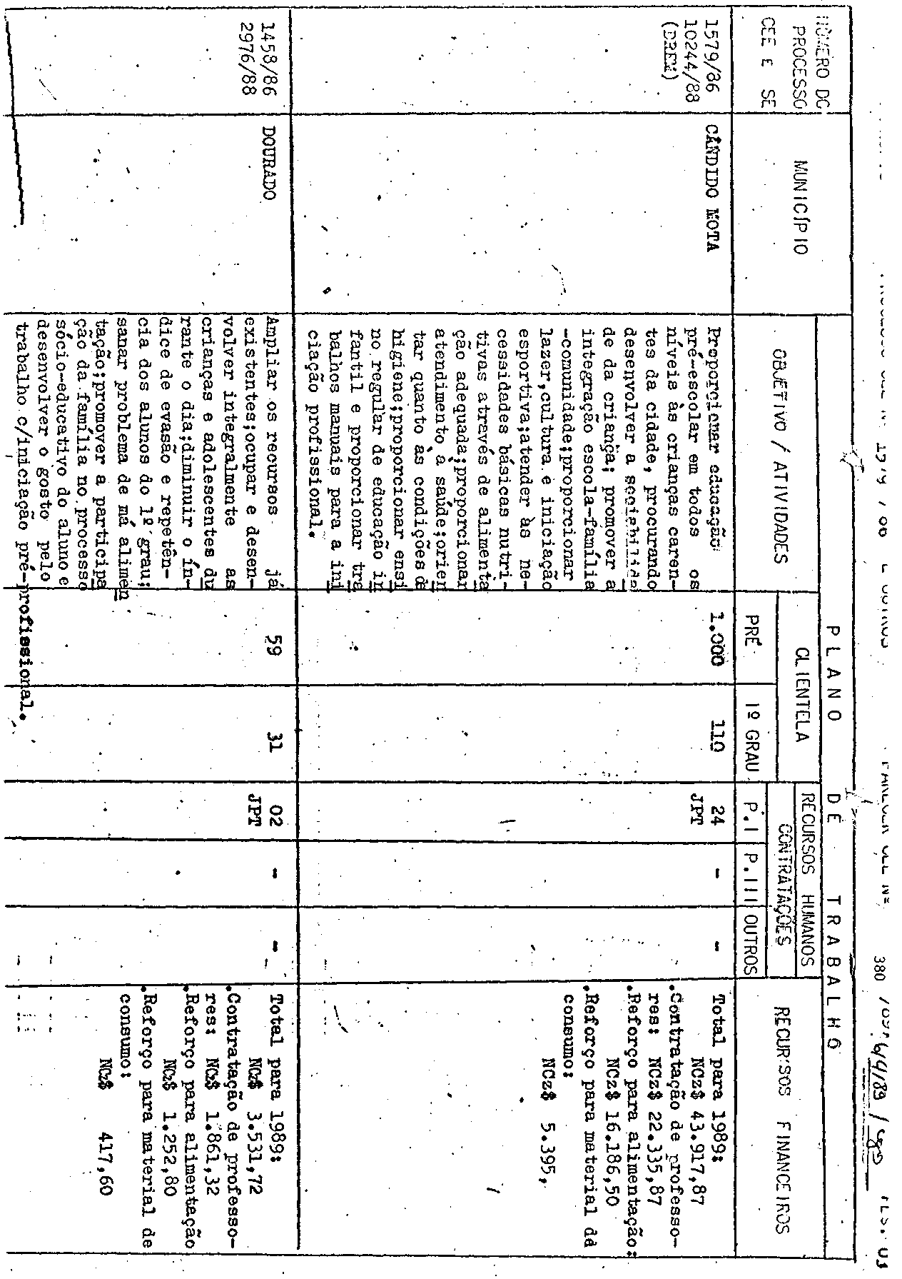

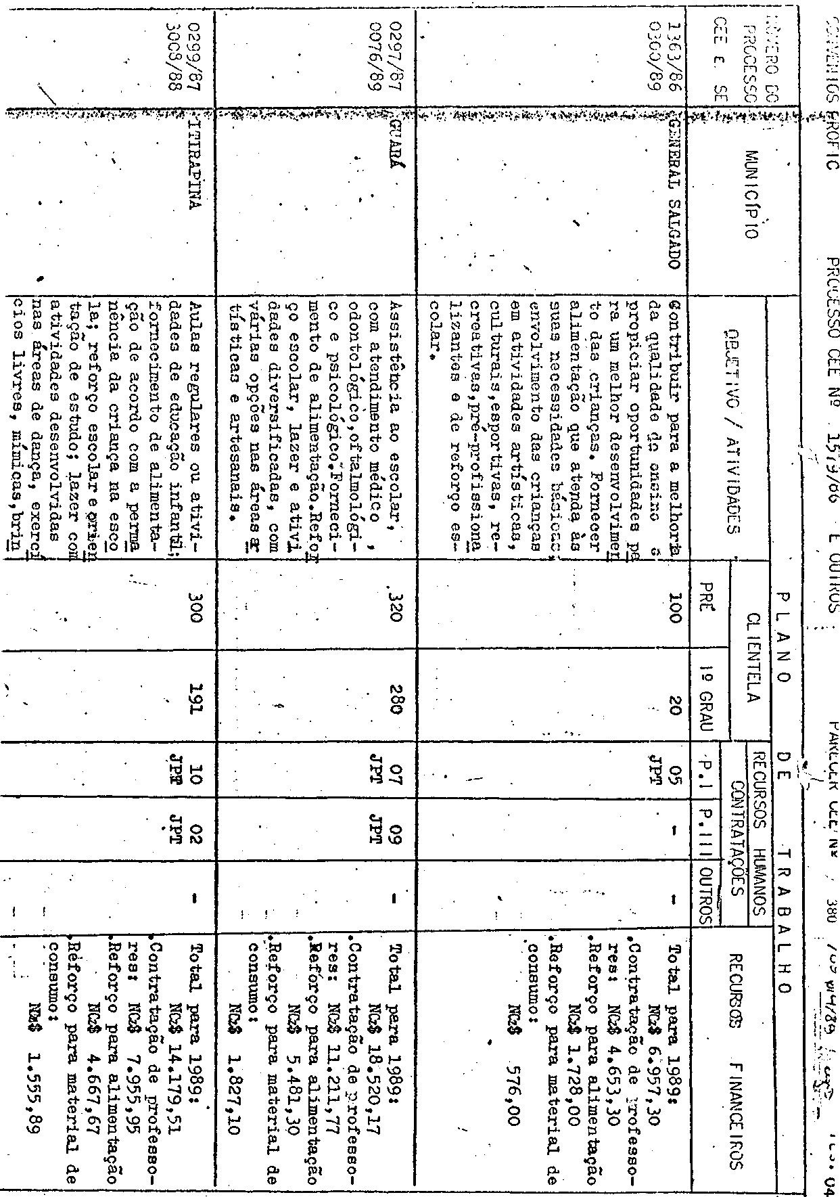

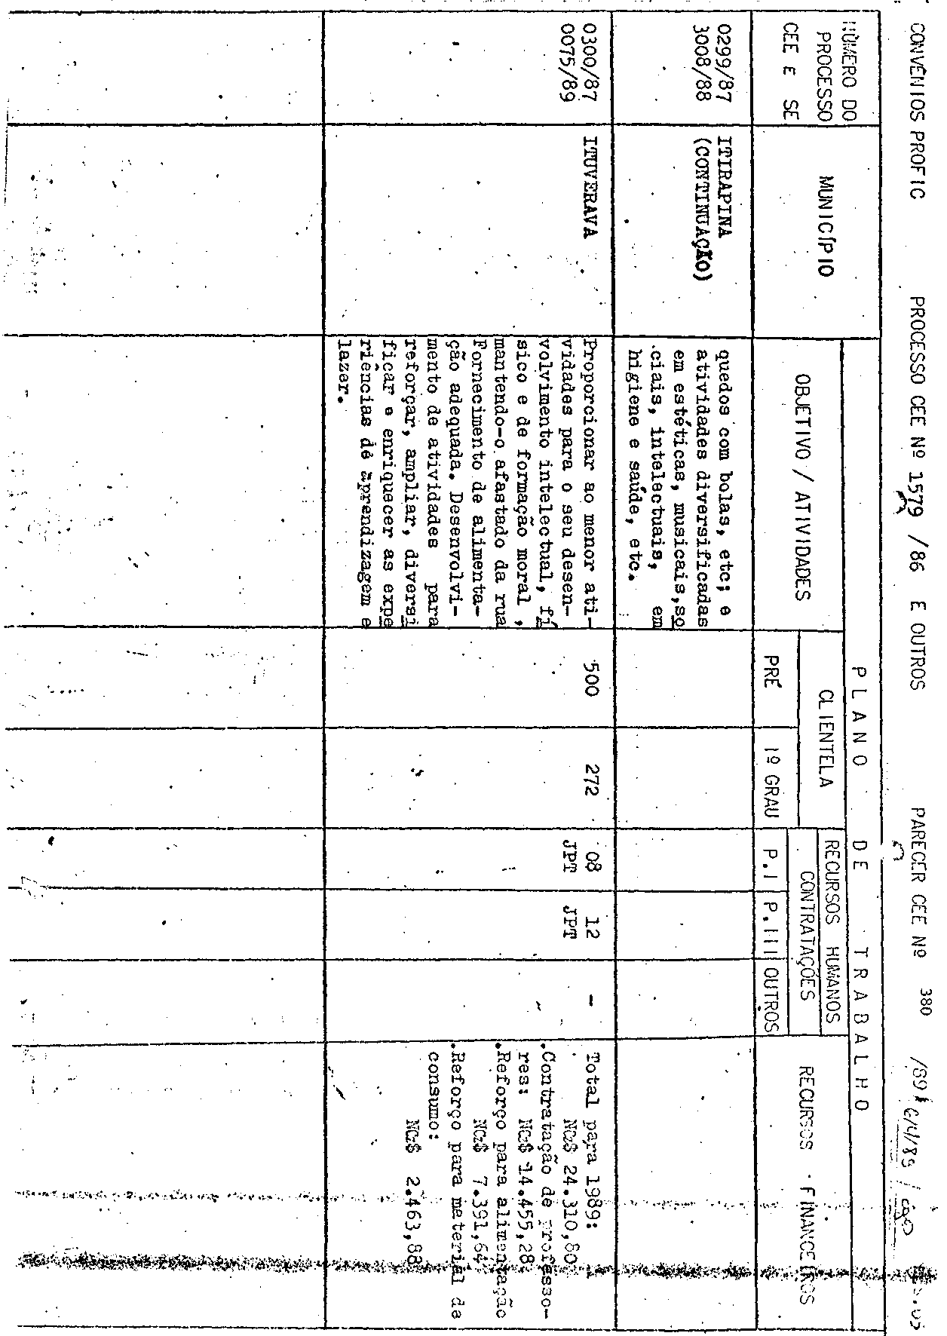

PROCESSO CEE Nº 1579/86 e OUTROS PARECER CEE Nº 380/89 fls. 05

chegaram à Equipe Central de Coordenação do PROFIC que também opinou favoravelmente juntando "planilha" com as informações que determinam as condições do Convênio para o exercício de 1989.
O Grupo de Planejamento Setorial da Secretaria informa que as despesas previstas onerarão a Classificação Econômica 3.2.2.3 - Transferências a Municípios e Funcional Programática 08.07.021.2.053 - a cargo da Unidade de Despesa 08.01.01 - Gabinete do Secretário.
A Equipe Técnica de Acompanhamento e Controle de Convênios e Projetos informa que “a solicitação já está amparada pelo Decreto nº 25.753/86, liberada, portanto, do pronunciamento da Douta Consultoria Jurídica da Pasta e, também, da autorização govemamental, em face do estabelecido no artigo 1º do Decreto nº 27.378/87.”
Quanto à minuta de Termo de Convênio juntada aos autos, sugerimos que, na redação da Cláusula Primeira -Do Objeto-.não se incluam o número e as especificações da clientela, coerentemente com a redação do item 2.d da Cláusula Segunda -Das Obrigações dos Partícipes- que não especifica o número de docentes a serem contratados. Entendemos que estas condições estão previstas na "planilha" elaborada pela Equipe Central do PROFIC e que e parte integrante dos autos.
Finalmente, e à vista do exposto, enfatizamos que as recomendações feitas por este Colegiado, com relação a este tipo de convênio, estão sendo atendidas, principalmente, no que se refere à substituição dos afastamentos de professores da rede pelo repasse de recursos financeiros para contratação de docentes pela Prefeitura e, ainda, a maior integração do Programa com as escolas públicas de origem das crianças participantes e a integração e utilização dos recursos da comunidade, que estão sendo gradativamente alcançadas. Quanto ao acompanhamento e controle da execução dos convênios, reforçamos a necessidade de que as Delegacias de Ensino, através dos supervisores encarregados, o façam com maior regularidade e durante a, vigência dos convênios, inclusive oferecendo a assistência técnica solicitada pelas Prefeituras em seus relatórios -supervisão entendida, também, como ajuda e orientação, de acordo com as diretrizes emanadas dos órgãos centrais.
3. CONCLUSÃO
Aprova-se, nos termos deste Parecer, a renovação dos Convênios celebrados entre a Secretaria da Educação e as Prefeituras Municipais de Cândido Mota, Dourado, General Salgado, Guará, Itirapina e Ituverava, visando a continuidade da implantação e desenvolvimento do Programa de Formação Integral, da Criança - PROFIC, nesses municípios.
São Paulo, 31 de março de 1989.

a)Consa Cecília Vasconcellos L. Guaraná Relatora
DELIBERAÇÃO DO PLENÁRIO

O CONSELHO ESTADUAL DE EDUCAÇÃO aprova, por unanimidade, a decisão da Comissão de Planejamento nos termos do voto do Relator.
Sala "Carlos Pasquale" em 19 de abril de 1989

a) Consº Jorge Nagle Presidente

